**Тема. Вечір родинного відпочинку. Сімейні (родинні) династії: професійні, громадські, творчі.**

**Мета:** формувати розуміння важливості родинних зв’язків, посилювати роль родини у виховному процесі, сприяти встановленню позитивного психологічного клімату в класі, зміцненню добрих стосунків між учнями та їхніми батьками, привернути увагу до проблеми вибору майбутньої професії; розвивати сімейну творчість; виховувати почуття гордості та любов до своїх родин та повагу до сімейних династійних традицій.

**Обладнання:** аудіозапис пісні «Родина» (муз. О.Злотника, сл.. В. Крищенка), презентація «Професії, які користуються попитом на ринку праці Кіровоградської області», родовідні дерева, музичне забезпечення конкурсів, елементи одягу для створення образу людини певної династійної професії, прислів’я про працю(картки), маркери, ватмани, ілюстрації для створення колажу, ножиці, клей, дипломи родинам-династіям.

**Попередня підготовка:** дослідити трудові традиції своєї родини; оформити сімейний фотоальбом «Моя працьовита родина»; результати опрацювання анкет (заповнених дітьми), інтерв’ю, яке давали батьки; Для династій – підготувати вірш і пісню, що стосується професії, елементи одягу цієї професії; виставка родовідних дерев; написання дітьми твору «Моя майбутня професія».

**Епіграф**

*Працюватимеш вволю – матимеш долю.*

*(народна мудрість)*

Хід заходу:

*Звучить аудіозапис пісні «Родина» у виконанні Н. Яремчука.*

На світі білому єдине,

Як і Дніпрова течія,

Домашнє вогнище родинне,

Оселя наша і сім’я.

* Вітаю всіх гостей нашого свята – і батьків, і учнів, і найстарше покоління – бабусь і дідусів. Сьогодні ми поговоримо про найважливіше у житті кожної людини – сім’ю, працю усіх членів родини. З давніх-давен прийшло до нас повір’я про те, що життя всіх людей на Землі – минулих і сучасних поколінь – утворює велетенське Дерево Роду. Так само, як з маленького стебельця починає рости деревце, так і Дерево людського роду стає дедалі більшим і більшим. Адже з народженням нової людини на ньому додаються нові й нові гілочки й листочки. Свій маленький листочок на ньому має кожен з нас. Мабуть, сьогодні дуже важко було б зобразити дерево всього роду людського так, щоб згадати на ньому всіх людей, всі покоління.

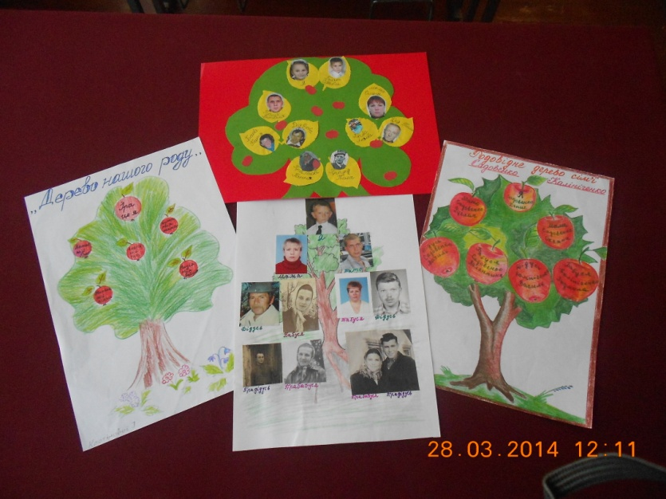Але дерево своєї сім’ї, роду, родини можна створити. Завдяки ньому ми бережемо пам’ять про своїх предків, дізнаємось більше про покоління, які жили до нас, родинні зв’язки.

*(Розгляд на дошці родовідних дерев класних родин, кілька учнів за бажанням презентують своє дерево роду)*

* У народі кажуть: пам’ятати свій рід до сьомого коліна. Як ви розумієте цей вислів?
* Так, коліно – це одне покоління роду. Про того, хто пам’ятає свій рід до сьомого коліна можна сказати, що він знає свій рід дуже добре. Ви, діти, - це перше коліно, ваші батьки – друге, дідусі й бабусі – третє, прадідусі й прабабусі – четверте…

Широке і розлоге дерево у тих родин, де таку пам’ять здавна шанують, де з покоління в покоління передаються сімейні реліквії, розповіді про життя і вчинки дідів-прадідів, старі, пожовклі від часу фотознімки. Такі речі мають особливе значення. Всі вони – матеріальні свідки існування людини. Тож давайте розглянемо найцікавіші, з вашої точки зору, фотографії сімейних альбомів «Моя працьовита родина».

*(Надається слово представникам родин, які розповідають про 1-2 найцікавіших фото родини)*

Любов до праці, уміння працювати є найкращою спадщиною, яку можуть залишити батьки своїм дітям. У трудових родинах працюють усі без винятку, діти допомагають трудитися батькам, батьки не можуть обійтися без дітей.

В Україні побутував звичай, за яким повитуха *(за необхідності пояснити значення слова)*відтинала новонародженій дівчинці пуп до гребеня, щоб вміла добре прясти, а новонародженому хлопчикові – до сокири, щоб був добрим майстром. Та й в Україні здавна існували родини гончарів, бондарів, стельмахів, теслярів та багато інших. Іноді цілі села мали одну спеціалізацію.

* Яка професія найпоширеніша у селі Опішня?
* Чим цікаве село Петриківка?

І таких сіл, селищ, містечок в Україні немало. Чому так? Дійсно, діти здавна, спостерігаючи за дорослими, хотіли наслідувати їхнє ремесло, а батьки завжди прагнули, аби їхні діти продовжили родинну справу.



Ким бути?

З кого брати приклад?

Яким бути?

Ось головні питання, на які сьогодні ми спробуємо дати відповідь. Поговоримо про професії членів нашої великої класної родини. Чому саме їхні? А тому, що вони вам найближчі. Часто діти відвідують батьків на роботі, знайомі з їхнім робочим місцем, виробничим процесом, колегами, дуже часто наслідують своїх батьків у набутті професії із покоління в покоління.

Щасливий той, хто з радістю йде на роботу і з радістю повертається додому. Але, щоб іти радісно на роботу, потрібно отримувати від неї задоволення, а це залежить від правильно обраної професії.

Готуючись до свята, діти написали чудові твори про те, ким вони хочуть стати, відповіли на питання анкети, батьки дали інтерв’ю своїм дітям про вибір ними тієї чи іншої професії. Сподіваюсь, нам усім буде цікаво ознайомитись із результатами нашої роботи.

*(Підготовлений заздалегідь учень зачитує кращі твори та систематизовані результати відповідей дітей на питання анкети, один із батьків – найцікавіші відповіді на питання інтерв’ю)*

**Групи**

**професій**

Людина– знакова система

Людина– техніка

Людина– людина

Людина– художній образ

Людина– природа

* Світ професій дуже великий, їх налічується близько 6 тисяч. Для зручності, усі професії поділено на 5 груп. Про них ми з дітьми говорили на уроках трудового навчання.

*(Заздалегідь підготовлені діти озвучують назву певної групи професії, її особливості. Картка з назвою групи професій прикріплюється на дошці.)* знако

*(Професії присутніх батьків та професії, про які мріють діти заздалегідь написано на картках. Присутнім пропонується визначити, до якої групи належить їхня професія і прикріпити її біля відповідної назви на дошці).*

* 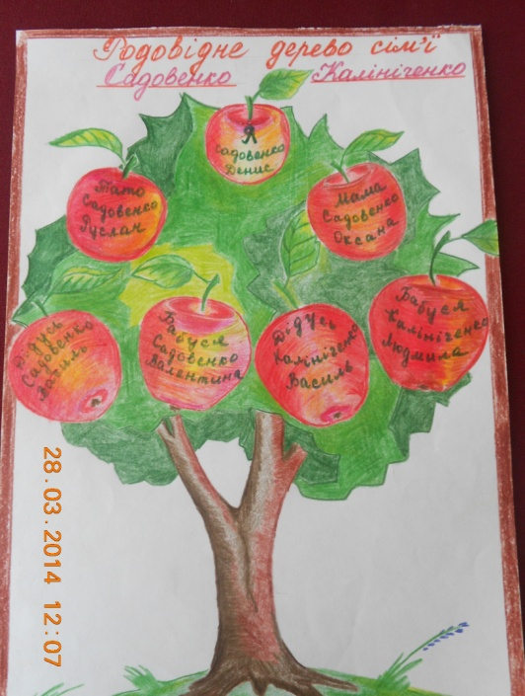Проаналізуймо отримані результати. Професій якої групи найбільше? Найменше? Чому?
* Давайте ще раз поглянемо на наші родинні дерева. Яку особливість ви помітили на деяких із них?

*(На родовідних деревах родин біля кожного члена династійної професії стоїть відповідний знак-символ. Наприклад, лісівник –дерево , залізничник – паровоз, вчитель – книга, медик – чаша зі змією і т.і.)*

* Правильно, це родовідні дерева династій. А як ви розумієте, що таке династія?

**Династія** – [*грец. dynasteia - панування*] слово багатозначне. Одне із значень – кілька поколінь однієї родини – видатних майстрів певної справи.

* На нашому святі присутні, як ви правильно визначили за родовідними деревами, династії… *(перелік родин).* Давайте привітаємо їх оплесками.

*(Ці родини запрошуються за окремі столики)*

* Звичайно, визначити, яка професія найкраща – складно, навіть неможливо. Але нашим династіям пропонується продемонструвати свої таланти, спробувати довести присутнім, що їхня династійна професія цікава, корисна, необхідна.

Завдання династіям *(оголошуються почергово після виконання попереднього завдання):*

* «Відгадай нашу професію» *(за допомогою пантоміми);*
* Створення колажу «Наша професія – найкраща»;
* Розповідь найстаршого члена династії *(до 3 хвилин)* про витоки вибору своєї професії;
* Декламування вірша про династійну професію або предмети, пов’язані з цією професією;
* Виконання пісні, пов’язаної з професією;
* Презентація сімейних фотоальбомів.

*(Під час виконання завдань глядачі надають посильну допомогу у підготовці і виконанні завдань. По закінченні виконання завдань кожна родина нагороджується дипломом «Наша професія – найкраща!»)*

* А зараз пропоную всім присутнім на святі пограти у **гру «Хто яку роботу любить».**

*(Всі присутні беруться за руки, утворивши коло. Вчитель починає гру, пантомімою зображуючи, що любить робити, а всі прагнуть відгадати. Той, хто впорався із завданням першим – продовжує гру.)*

* Виховна сила праці настільки велика, що її важко переоцінити. Тому чи не найбільшу кількість крилатих висловів кожний народ присвятив саме праці.

*(Підготовлені учні презентують прислів’я, прислів’я прикріпляються по класу)*

* Де труд, там і щастя. (росіяни)
* Сталь гартується у вогні, людина – в праці. (грузини)
* Щоб тебе шанували, шануй працю. (узбеки)
* Будеш робити – буде щастити. (киргизи)
* Праця – основа щастя. (литовці)
* Життя без праці – рання смерть. (естонці)
* Зароблене потом – змащене медом. (туркмени)
* Праця – окраса життя. (азербайджанці)
* Труд – другий батько людини. (казахи)
* Уся народна педагогіка ґрунтується на праці. За народною оцінкою праця – основа життя будь-якого суспільства. Про це говорять і наші українські прислів’я.

**Гра «Склади прислів’я»** *(із «розсипаних» частин скласти і прочитати прислів’я)*

* Без труда нема… (добра).
* За спання нема… (коня).
* Будеш трудитися - … (будеш кормитися).
* Праця людину годує, а… (лінь марнує).
* Щоб людиною стати, … (треба працювати).
* Хто багато робив, … (той багато знає).
* У праці – краса … (людини).
* Без діла … (слабіє сила).
* Землю прикрашає сонце, а … (людину праця).
* Плуг від роботи … (блищить).
* Здавна вважалося, що навіть у найбільшому горі душу очищає, зцілює, повертає до життя саме праця. Недарма кажуть: «Праця у горі утішає».

Хочеться вірити, що сьогодні кожен з нас замислився. Дорослі – про обрану професію, діти – про правильність вибору майбутньої професії. Хочеться, аби ви звернули увагу на пам’ятку «Як обрати професію». Обираючи майбутню професію, слід для себе дати відповідь на три головних запитання.

**Пам’ятка**

**МОЖУ**

* Чи маю я здібності, можливості, відповідний обраній професії стан здоров’я?

**МУШУ**

* Чи користується обрана мною професія попитом на ринку праці?

**ХОЧУ**

* Що приваблює мене у цій професії?

*(Цю пам’ятку отримує кожен, хто є присутнім на святі)*

* Я сподіваюсь, що зорієнтуватись у виборі професії, необхідної на ринку праці Кіровоградщини допоможе наступна інформація.

*(Перегляд презентації «Професії, які користуються попитом на ринку праці Кіровоградської області»)*

* Найкращою спадщиною, яку залишає кожна людина, є діла. І найкращий пам’ятник – трудовий. Існує прекрасна традиція – називати іменами людей те добре, що вони виплекали своїми руками: «Іванів сад», «Василева криниця»…

Я вдячна всім, хто взяв участь у сьогоднішньому вечорі відпочинку, особливо нашим родинним династіям, які продемонстрували нам свої найкращі уміння, спонукали бути послідовними у виборі справи всього свого життя.

Як багато на світі чудес! Величезні дерева, фантастичні водоспади, кумедні чи величезні палаци, підземні печери і храми, які викликають подив того, кому поталанило їх побачити. Але жодне із чудес світу не можна порівняти з тим, що завжди поруч із нами. Це диво – ми самі, наша велика, дружна і працьовита класна родина. Епіграф нашого свята недарма говорить: «Працюватимеш вволю – матимеш долю». Тож працюймо, робімо наше життя кращим, щасливішим! Шануймося, бо ми того варті!

*(Для створення відповідної атмосфери, після свята пропонується влаштувати чаювання із випічкою, яку мами та бабусі виготовили власноруч)*

**Додаток 1**

Анкета для дітей «Моя майбутня професія»

1. Ким ти мрієш стати?
2. Чим подобається тобі ця професія?
3. Кого з людей даного фаху знаєш і хочеш наслідувати?
4. Яка професія у твоєї мами? Тата?
5. Чи подобається тобі бувати на роботі у своїх батьків? Чому?
6. Чим є корисною праця твоїх батьків?
7. Чи хотів би (хотіла б) обрати для себе професію своїх батьків? Чому?

**Додаток 2**

Питання для інтерв’ю з батьками

«За що я люблю свою професію»

1. Коротка довідка: фах, посада.
2. Чому Ви обрали саме цю професію?
3. Чи задоволені Ви роботою?
4. Які цікаві випадки траплялись у Вашій роботі?
5. Якби Вам була дана можливість знову обирати собі професію, чи обрали б Ви цю саму? Чому?
6. Яким би Ви хотіли бачити своє майбутнє?
7. Що б Ви змінили у Вашій роботі?
8. Де Ви здобували свою професію?
9. Ваші побажання тим, хто у майбутньому мріє обрати таку професію.

**Література**

1. Сучасний тлумачний словник української мови: 65000 слів /В. В. Дубічинський. – Х.: Школа, 2006. – 1008с.
2. Система виховання у початковій школі: [за національною програмою виховання МОН України] / А. В. Лихва. – Х.: Основа, 2011. – 373с.
3. Плачинда С. П. словник давньоукраїнської міфології / С. П. Плачинда. – К. Укр. Письменник, 1993. – 63с.
4. Скуратівський В. Т. Берегиня: [художні оповідання, новели] / В. Т. Скуратівський. – К.: Рад. Письменник, 1988. – 278с.
5. Прислів’я, прикмети та повір’я українського народу / Н. Кусайкіна. – Х.: Школа, 2009. – 128с.